# รายงานการออกแบบการเชื่อมโยงข้อมูลกับ กปน.

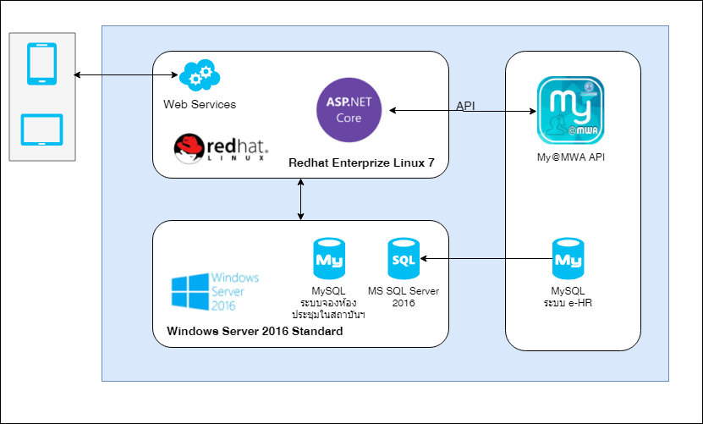

1. เชื่อมโยงข้อมูลพนักงาน และข้อมูลหน่วยงานภายใน กปน. โดยการดึงข้อมูลผ่าน View ที่ทาง กปน. ได้จัดเตรียมไว้ให้โดยเป็นการเชื่อมต่อระหว่าง Database Server ของระบบ Mobile Application กับ Database Server ของระบบ e-HR
2. ส่งข้อมูลกิจกรรมการอบรมของพนักงานผู้เข้าอบรมและส่งข้อมูลหลักสูตรที่ต้องการเผยแพร่บนปฏิทินของ กปน. โดยเรียก API ของระบบ My@MWA ที่ทาง กปน. ได้จัดเตรียมไว้ให้
3. เชื่อมโยงข้อมูลการจองห้องประชุมภายในสถาบันฯ โดยทางกปน. จะทำการวางฐานข้อมูลระบบห้องประชุมซึ่งเป็น MySQL ไว้ที่ Database Server ของระบบเพื่อให้ระบบสามารถติดต่อกับฐานข้อมูลได้โดยตรง

# โครงสร้างข้อมูลที่ได้จาก กปน.

**Table ข้อมูลจองห้องประชุม (meeting_booking)**

| **FIELD NAME** | **DATA TYPE** | | | **Size** | | **DESCRIPTION  (DATA FORMAT)** | | **KEY TYPE** | | **NOT NULL** | | **Example Data** |
| --- | --- | --- | --- | --- | --- | --- | --- | --- | --- | --- | --- | --- |
| book_id | INTEGER | | | 11 | |  | | PK | | Not Null | | 1 |
| subject | VARCHAR | | | 125 | | หัวข้อการประชุม | |  | |  | | Data Scientist Bootcamp |
| head | VARCHAR | | | 125 | | ประธานที่ประชุม | |  | |  | | ผู้ว่าการ |
| numpeople | INTEGER | | | 11 | | จำนวนคน | |  | |  | | 40 |
| room_id | INTEGER | | | 11 | | Table meetings_room | |  | |  | |  |
| startdate | DATE | | | 0 | | วันที่ที่เริ่ม | |  | |  | | 24/8/2017 |
| enddate | DATE | | | 0 | | (ไม่ได้ใช้งาน) | |  | |  | | null |
| starttime | VARCHAR | | | 20 | | เวลาที่เริ่ม | |  | |  | | 09.01 |
| endtime | VARCHAR | | | 20 | | เวลาจบ | |  | |  | | 16.00 |
| bookname | VARCHAR | | | 125 | | หน่วยงานของ user_id | |  | |  | | ฝ่ายพัฒนาวิชาการประปา |
| bookingdate | DATE | | | 0 | | วันที่กรอกการจอง | |  | |  | | 10/8/2018 |
| user_id | INTEGER | | | 11 | | รหัสของผู้จอง (Table meeting_users) | |  | |  | | 204 |
| conf_status | INTEGER | | | 11 | | (ไม่ได้ใช้งาน) | |  | |  | | 1 |
| want | TEXT | | | 0 | | (ไม่ได้ใช้งาน) | |  | |  | | null |
| comment | TEXT | | | 0 | | หมายเหตุ | |  | |  | | Notebook 1 ตัว |
| update_status | INTEGER | | | 11 | | (ไม่ได้ใช้งาน) | |  | |  | |  |
| tool_id | TEXT | | | 0 | | อุปกรณ์ที่จองในห้อง (Table meeting_tools) | |  | | Not Null | | 31, 32, 33 |
| food_id | TEXT | | | 0 | | Table meeting_foods | |  | | Not Null | | 1, 2, 3 |
| nameinform | VARCHAR | | | 125 | | ชื่อผู้แจ้ง | |  | |  | |  |
| phoneinform | VARCHAR | | | 125 | | เบอร์ติดต่อผู้แจ้ง | |  | |  | |  |
| id_inform | VARCHAR | | | 8 | | รหัสพนักงาน | |  | |  | |  |
| surnameinform | VARCHAR | | | 100 | | นามสกุลผู้แจ้ง | |  | |  | |  |
| cctr_inform | VARCHAR | | | 10 | | CostCenter ผู้แจ้ง | |  | |  | |  |
| cctr_txtinform | VARCHAR | | | 100 | | ชื่อหน่วยงานผู้แจ้ง | |  | |  | |  |
| file_attach | VARCHAR | | | 30 | |  | |  | | Not Null | |  |
| **Table ข้อมูลอุปกรณ์การประชุม (meeting_tools)** | | | | | | |  | |  | |  | | |
| **FIELD NAME** | | **DATA TYPE** | **Size** | | **DESCRIPTION  (DATA FORMAT)** | | **KEY TYPE** | | **NOT NULL** | | **Example Data** | | |
| tool_id | | INTEGER | 11 | |  | | PK | | Not Null | | 32 | | |
| toolname | | VARCHAR | 225 | | ชื่ออุปกรณ์ | |  | |  | | Notebook | | |

**Table ข้อมูลห้องประชุม (meeting_room)**

| **FIELD NAME** | **DATA TYPE** | **Size** | **DESCRIPTION  (DATA FORMAT)** | **KEY TYPE** | **NOT NULL** | **Example Data** |
| --- | --- | --- | --- | --- | --- | --- |
| room_id | INTEGER | 11 |  | PK | Not Null | 56 |
| roomname | VARCHAR | 225 | ชื่อห้อง |  |  | อาคาร 30 ปี ชั้นบน |
| roomplace | VARCHAR | 225 | ตึกที่อยู่ |  |  | สถาบันพัฒนาวิชาการประปา |
| roomcount | INTEGER | 11 | จำนวนคนที่รับได้ |  |  | 80 |
| roomimg | VARCHAR | 125 | รูปห้อง |  |  | 56.jpg |
| dept | VARCHAR | 225 | หน่วยงานเจ้าของห้อง |  |  | กบถ.ชวก.(พป) |
| tel | VARCHAR | 125 | เบอร์โทร |  |  | 1644, 1710 |
| comment | TEXT | 0 | หมายเหตุ |  |  | เครื่องเสียงภายใน |
| announce | TEXT | 0 | (ไม่ได้ใช้งาน) |  |  |  |
| tool_id | TEXT | 0 | อุปกรณ์ที่มีในห้อง (Table meeting_tools) |  | Not Null | 35,32,33,34,24,36,37,38,39,40,41,44 |
| admin_id | TEXT | 0 | Table meeting_admin |  | Not Null | 7 |

**Table ข้อมูลอุปกรณ์ในห้องประชุม (meeting_roomtools)**

| **FIELD NAME** | **DATA TYPE** | **Size** | **DESCRIPTION  (DATA FORMAT)** | **KEY TYPE** | **NOT NULL** | **Example Data** |
| --- | --- | --- | --- | --- | --- | --- |
| room_id | INTEGER | 11 |  |  | Not Null | 56 |
| tools_id | TEXT | 0 | Table meeting_tools |  | Not Null |  |

**Table กลุ่มผู้ใช้งาน (meeting_groups)**

|  |  |  |  |  |  |  |
| --- | --- | --- | --- | --- | --- | --- |
| **FIELD NAME** | **DATA TYPE** | **Size** | **DESCRIPTION  (DATA FORMAT)** | **KEY TYPE** | **NOT NULL** | **Example Data** |
| GROUP_ID | INTEGER | 2 | id กลุ่ม User | PK | Not Null | 0 |
| GROUP_NAME | VARCHAR | 255 | ชื่อกลุ่ม |  | Not Null | ผู้ใช้งานทั่วไป |

**Table ผู้ใช้งาน (meeting_user)**

|  |  |  |  |  |  |  |
| --- | --- | --- | --- | --- | --- | --- |
| **FIELD NAME** | **DATA TYPE** | **Size** | **DESCRIPTION  (DATA FORMAT)** | **KEY TYPE** | **NOT NULL** | **Example Data** |
| group_id | INTEGER | 2 | กลุ่ม User (Table meeting_groups) |  | Not Null | 0 |
| user_id | INTEGER | 11 | รหัส User | PK | Not Null | 204 |
| username | VARCHAR | 125 |  |  |  | academy |
| passwords | VARCHAR | 125 |  |  |  | academy |
| name | VARCHAR | 125 | ชื่อ User |  |  | ฝ่ายพัฒนาวิชาการประปา |
| department | INTEGER | 11 | id หน่วยงาน (Table meeting_department) |  |  | กบถ.ชวก.(พป) |
| phone | VARCHAR | 125 | เบอร์โทร |  |  | 1644, 1710 |

ข้อมูลหน่วยงาน (ตาราง Org)

| ลำดับ | ข้อมูลที่ต้องการ | มี | ไม่มี | ได้รับแล้ว | หมายเหตุ |
| --- | --- | --- | --- | --- | --- |
| 1 | รหัสหน่วยงาน | / |  |  | Org.OBJID |
| 2 | ชื่อหน่วยงานภาษาไทย | / |  |  | Org.Title |
| 3 | ชื่อหน่วยงานภาษาอังกฤษ | / |  |  | Org.titleENG |
| 4 | ชื่อย่อหน่วยงาน | / |  |  | Org.Short |
| 5 | ระดับหน่วยงาน (Job Level) | / |  |  | Org.Level |
| 6 | รหัสความสัมพันธ์ | / |  |  | PARENT |
| 7 | รหัสสายงาน | / |  |  | LINE? |
| 8 | ชื่อสายงาน | / |  |  | LIN_DESC |
| 9 | รหัสผู้ช่วย | / |  |  | cowork |
| 10 | ชื่อผู้ช่วย | / |  |  | cow_desc |
| 11 | รหัสฝ่าย | / |  |  | Division |
| 12 | ชื่อฝ่าย | / |  |  | Div_desc |
| 13 | รหัสกอง | / |  |  | Section |
| 14 | ชื่อกอง | / |  |  | Sec_desc |
| 15 | รหัสส่วน | / |  |  | subsection |
| 16 | ชื่อส่วน | / |  |  | Sub_desc |

## ข้อมูลพนักงาน (ตาราง Employee) จากระบบ e-HR

| ลำดับ | ข้อมูลที่ต้องการ | มี | ไม่มี | ได้รับแล้ว | ชื่อฟิลด์ข้อมูล |
| --- | --- | --- | --- | --- | --- |
| 1 | UserID | / |  |  | รหัสพนักงาน |
| 2 | Password | / |  |  | รหัสผ่านเข้ารหัสด้วย MD5() |
| 3 | ชื่อ | / |  |  | Employee.FIRSTNAME |
| 4 | นามสกุล | / |  |  | Employee.LASTNAME |
| 5 | รหัสพนักงาน | / |  |  | Employee.PERSONAL_NO |
| 6 | รหัสตำแหน่งงาน | / |  |  | Employee.POS_ID |
| 7 | ชื่อตำแหน่งงาน | / |  |  | Employee.POS_NAME |
| 8 | วันที่ดำรงตำแหน่ง | / |  |  | Employee.POS_DATE |
| 9 | สถานะพนักงาน (เช่น เป็นพนักงาน, เกษียณ เป็นต้น) | / |  |  | Employee.EMP_STATUS |
| 10 | รหัสหน่วยงาน | / |  |  | Employee.ORG_UNIT_ID |
| 11 | ชื่อย่อหน่วยงาน | / |  |  | Employee.ORG_UNIT_ABBR |
| 12 | ชื่อเต็มหน่วยงานภาษาไทย | / |  |  | Employee.ORG_UNIT_FULL_NAME_IN_THAI |
| 13 | ชื่อเต็มหน่วยงานภาษาอังกฤษ | / |  |  | Employee.ORG_UNIT_FULL_NAME_IN_ENGLISH |
| 14 | ประเภทพนักงาน | / |  |  | Employee.EE_GROUP |
| 15 | เพศ | / |  |  | Employee.GENDER_KEY |
| 16 | วันเกษียณอายุ | / |  |  | Employee.RETIRED_DATE |
| 17 | รหัสศูนย์ต้นทุนของหน่วยงาน | / |  |  | Employee.COST_CENTER |
| 18 | ชื่อย่อรหัสศูนย์ต้นทุนที่สังกัด | / |  |  | Employee.CCTR_ABBR |
| 19 | ชื่อเต็มของรหัสศูนย์ต้นทุนที่สังกัด | / |  |  | Employee.CCTR_TEXT |
| 20 | รหัสศูนย์ต้นทุนหน่วยงานที่ปฏิบัติหน้าที่ | / |  |  | Employee.EXT_KOSTL |
| 21 | รหัสหน่วยงานที่ปฏิบัติหน้าที่ปัจจุบัน | / |  |  | Employy.EXT_POSIT |
| 22 | ชื่อหน่วยงานที่ปฏิบัติหน้าที่ปัจจุบัน | / |  |  | Employee.EXT_ORGEH |
| 23 | ระดับพนักงาน (1-10) | / |  |  | SAP_EE_SUB_GROUP |
| 24 | อีเมล์ |  |  |  |  |

**ข้อมูลหน่วยงานที่รับผิดชอบ**

|  |  |  |  |  |
| --- | --- | --- | --- | --- |
| ข้อมูลที่ต้องการ | มี | ไม่มี | ได้รับแล้ว | หมายเหตุ |
| หน่วยงานที่รับผิดชอบ | / |  | / | 1. กองอบรมบริหารและการเลื่อนตำแหน่ง 2. กองอบรมทักษะวิชาชีพ 3. กองอบรมกิจการพิเศษ 4. ส่วนกลาง ฝพบ. 5. อื่นๆ (โปรดระบุ) |
| ข้อมูลกลุ่มเป้าหมาย | / |  | / | เชื่อมโยงกับข้อมูลหน่วยงาน |
| ข้อมูลหน่วยงานผู้ขอและประสานงาน | / |  | / | คือหน่วยงานภายในใดๆ ที่ขอจัดฝึกอบรม (เชื่อมโยงกับช้อมูลหน่วยงาน org) |

**ข้อมูลความสัมพันธ์ระหว่างตำแหน่งงานและ JD**

นำเข้าไฟล์ excel ชื่อ coach_orgchart01.xls ที่ได้จากหน่วยงาน กสบ. เพื่อเชื่อมโยงความสัมพันธ์ระหว่างข้อมูลตำแหน่งงาน และข้อมูล JD โดยมีโครงสร้างตามรูปตัวอย่างด้านล่างเพื่อให้ระบบนำเข้าข้อมูลได้อย่างถูกต้อง

ระบบต้องการใช้ข้อมูลด้านล่างเพื่อ Import เข้าระบบ

1. รหัสพนักงาน ใน column A (Personal No.)
2. ตำแหน่งงานใน column F (Pos. ID)
3. JD ใน column N (JobID)



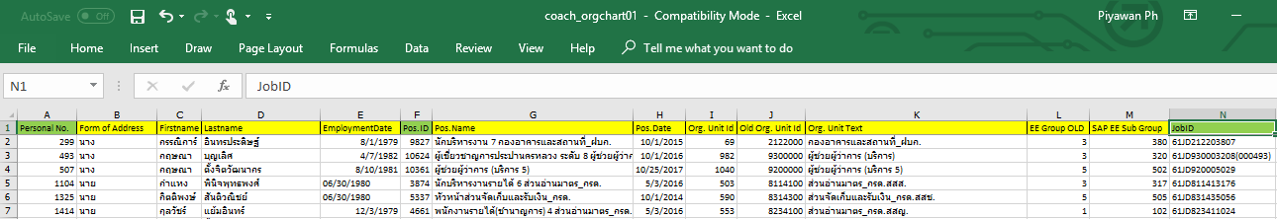

**ข้อมูลโครงสร้างสมรรถนะ**

นำเข้าจากไฟล์ excel ชื่อ กนพ9_coach_JobComp_1.xls โดยมีโครงสร้างตามรูปตัวอย่างด้านล่างเพื่อให้ระบบนำเข้าข้อมูลได้อย่างถูกต้อง

ระบบต้องการดึงข้อมูล

1. ข้อมูล JD คือข้อมูลที่ Column A (JobCompetencyID) โดยตัด 2 ตัวแรกทิ้ง และดึงอักษรตั้งแต่ตำแหน่งที่ 3 มีความยาว 11 ตัวอักษร ตัวอย่างข้อมูลที่ได้คือ **JD100003200**
2. ข้อมูลสมรรถนะ Competency คือข้อมูลใน column C ที่ตัดสองตัวแรกทิ้งไป ตัวอย่างข้อมูลที่ได้คือ **CC103**
3. ระดับสมรรถนะ คือข้อมูลใน column E (CPLevelID) โดยใช้ตัวอักษรตัวสุดท้าย เช่น **3**



